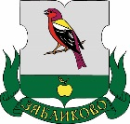

СОВЕТ ДЕПУТАТОВ
МУНИЦИПАЛЬНОГО ОКРУГА ЗЯБЛИКОВО

РЕШЕНИЕ

12.12.2018 № МЗБ-01-03-105/18

Об официальных символах (гербе и флаге)
муниципального округа Зябликово

В соответствии с федеральным законодательством и законодательством города Москвы, регулирующих правоотношения в сфере геральдики, руководствуясь Уставом муниципального округа Зябликово, Совет депутатов муниципального округа Зябликово РЕШИЛ:
- Считать герб и флаг муниципального образования Зябликово в городе Москве (далее – муниципальное образование Зябликово), установленные в качестве официальных символов муниципального образования Зябликово, официальными символами муниципального округа Зябликово (далее – муниципальный округ Зябликово).
2. Утвердить «Положение о гербе муниципального округа Зябликово» (приложение 1).
3. Утвердить «Положение о флаге муниципального округа Зябликово» (приложение 2).
4. Признать утратившим силу Решение муниципального Собрания «Зябликово» от 8 июля 2004 года №МЗБ-03-41/4 «Об утверждении герба и флага муниципального образования Зябликово».
5. Представить два экземпляра решения «Об официальных символах (гербе и флаге) муниципального округа Зябликово в Геральдический совет города Москвы для направления в установленном порядке в Геральдический совет при Президенте Российской Федерации с целью внесения герба и флага муниципального округа Зябликово в Государственный Геральдический регистр Российской Федерации и последующей их регистрацией в Геральдическом реестре города Москвы.
6. Опубликовать настоящее решение в бюллетене «Московский муниципальный вестник» и разместить на официальном сайте муниципального округа Зябликово www.zyablikovo-mos.ru в информационно-телекоммуникационной сети «Интернет».
7. Контроль за выполнением настоящего решения возложить на главу муниципального округа Зябликово И.В. Золкину.

Глава муниципального
округа Зябликово И.В. Золкина

Приложение 1
к решению Совета депутатов
муниципального округа Зябликово
от 12.12.2018 №МЗБ-01-03-105/18

ПОЛОЖЕНИЕ
О ГЕРБЕ МУНИЦИПАЛЬНОГО ОКРУГА ЗЯБЛИКОВО

Настоящим положением устанавливается геральдическое описание, обоснование символики и порядок использования герба муниципального округа Зябликово (далее – муниципального округа Зябликово).

1. Общие положения

1.1. Герб муниципального округа Зябликово является официальным символом муниципального округа Зябликово.
1.2. Герб муниципального округа Зябликово отражает исторические, культурные, социально-экономические и иные местные традиции.
1.3. Положение о гербе муниципального округа Зябликово хранится в установленном порядке на бумажных и электронных носителях и доступно для ознакомления всем заинтересованным лицам.
1.4. Герб муниципального округа Зябликово подлежит государственной регистрации в порядке, установленном федеральным законодательством и законодательством города Москвы.

2. Геральдическое описание и обоснование символики герба
муниципального округа Зябликово

2.1. Геральдическое описание герба муниципального округа Зябликово гласит:
«В серебряном поле над зелёной оконечностью, обременённой золотым яблоком с листком - пурпурный зяблик с лазоревой головой (при этом с пурпурными бровями, щеками и горлом) и плечами и с чёрными глазами, открытым клювом, лапами, крыльями (имеющими две выгнутые к концу крыльев серебряные полосы, верхняя из которых пролегает вплотную к лазури на плече) и хвостом, сидящий на зеленой части ветви (без листьев) в перевязь».
2.2. Обоснование символики герба муниципального округа Зябликово.
Зяблик является гласным символом названия муниципального округа Зябликово, сохранившегося с XVII века, когда на этой территории находилась лишь небольшая деревушка.
Зяблик – символ свободы, духовных исканий, галантности и плодовитости.
Зеленая оконечность аллегорически символизирует заливные луга и богатые сенокосные угодья, занимавшие большую часть здешних земель в XVIII веке. По одной из версий название Зябликово произошло от слова «зябля» – на рязанском диалекте так обозначали пологую лощину, где скапливается и застаивается вода.
Золотое яблоко символизирует находившийся в этой местности в XVII-XVIII веках государев сад, где росли преимущественно яблони.
Примененные в гербе цвета символизируют:
лазурь (голубой цвет) – символ чести, красоты, благородства, духовности и чистого неба;
пурпурный цвет – символ достоинства, древнего происхождения, могущества, власти;
зеленый цвет – символ жизни, молодости, природы, роста, здоровья;
черный цвет – символ плодородия, мудрости, скромности, вечности бытия;
серебро (белый цвет) – символ чистоты, невинности, верности, надежности и доброты;
золото (желтый цвет) – символ высшей ценности, солнечной энергии, богатства, силы, устойчивости и процветания.

3. Порядок воспроизведения и размещения
герба муниципального округа Зябликово

3.1. Герб муниципального округа Зябликово может воспроизводиться:
- в многоцветном варианте (приложение 1) на бланках: муниципальных правовых актов; органов местного самоуправления; выборных должностных лиц местного самоуправления.
- в одноцветном контурном варианте (приложение 2) на бланках: органов местного самоуправления; выборных должностных лиц местного самоуправления; депутатов представительных органов муниципального образования (если не предусмотрено иное); председателя контрольно-счетного органа муниципального образования (если не предусмотрено иное), при изготовлении печатей органов местного самоуправления.
- в одноцветном контурном варианте с условной штриховкой только для обозначения цветов (шафировка) (приложение 3).
Рисунки герба, приведенные в приложениях 1, 2, 3 являются неотъемлемой частью настоящего Положения.
3.2. Использование вариантов герба муниципального округа Зябликово, указанных в пункте 3.1, допускается только в оговоренных случаях.
3.3. Воспроизведение герба муниципального округа Зябликово, независимо от его размеров и техники исполнения, должно точно соответствовать геральдическому описанию, приведенному в пункте 2.1. настоящего Положения.
3.4. Порядок размещения Государственного герба Российской Федерации, герба города Москвы, герба муниципального округа Зябликово и иных гербов производится в соответствии с федеральным законодательством и законодательством города Москвы, регулирующими правоотношения в сфере геральдического обеспечения.
3.5. При одновременном размещении герба города Москвы (1) и герба муниципального округа Зябликово (2) герб муниципального округа Зябликово располагается правее (расположение гербов по схеме 1–2).
3.6. При одновременном размещении Государственного герба Российской Федерации (1), герба города Москвы (2) и герба муниципального округа Зябликово (3), Государственный герб Российской Федерации размещается в центре. Слева от Государственного герба Российской Федерации располагается герб города Москвы, справа от Государственного герба Российской Федерации располагается герб муниципального округа Зябликово (размещение гербов по схеме 2-1-3).
3.7. При одновременном размещении четного числа гербов (например, 6-ти) гербы располагаются по схеме 5–3–1–2–4–6, где 1 – Государственный герб Российской Федерации, 2 – герб города Москвы, 3 – герб муниципального округа Зябликово. Далее, поочередно справа и слева, располагаются гербы иных муниципальных образований, эмблемы, геральдические знаки общественных объединений, предприятий, учреждений или организаций.
3.8. При одновременном размещении нечетного числа гербов (например, 5-ти) располагаются по схеме 4–2–1–3–5, где 1 – Государственный герб Российской Федерации, 2 – герб города Москвы, 3 – герб муниципального округа Зябликово. Далее, поочередно слева и справа, располагаются гербы иных муниципальных образований, эмблемы, геральдические знаки общественных объединений, предприятий, учреждений или организаций.
3.9. Расположение гербов, установленное в пунктах 3.5. – 3.8. указано «от зрителя».
3.10. При одновременном размещении гербов размер герба муниципального округа Зябликово не может превышать размеры Государственного герба Российской Федерации, герба города Москвы.
3.11. При одновременном размещении гербов высота размещения герба муниципального округа Зябликово не может превышать высоту размещения Государственного герба Российской Федерации, герба города Москвы.
3.12. При одновременном размещении гербов гербы, указанные в пунктах 3.5 – 3.11. должны быть выполнены в единой технике.
3.13. Порядок изготовления, хранения и уничтожения герба, а также бланков, печатей и иных носителей изображения герба муниципального округа Зябликово устанавливается решением Совета депутатов муниципального округа Зябликово.

4. Порядок использования герба муниципального округа Зябликово

4.1. Герб муниципального округа Зябликово в многоцветном варианте размещается:
1) на вывесках, фасадах зданий органов местного самоуправления муниципального округа Зябликово;
2) в залах заседаний органов местного самоуправления муниципального округа Зябликово;
3) в кабинете главы муниципального округа Зябликово.
4.2. Герб муниципального округа Зябликово в многоцветном варианте может размещаться:
1) в кабинетах аппарата Совета депутатов муниципального округа Зябликово;
2) на официальных сайтах органов местного самоуправления муниципального округа Зябликово в информационно-телекоммуникационной сети «Интернет»;
3) на транспортных средствах, используемых для служебных поездок и работы депутатами Совета депутатов муниципального округа Зябликово, главой муниципального округа Зябликово, сотрудниками аппарата Совета депутатов муниципального округа Зябликово;
4) в заставках местных телевизионных программ;
5) на форме спортивных команд и отдельных спортсменов, представляющих муниципальный округ Зябликово;
6) на стелах, указателях, знаках, обозначающих границу округа Зябликово при въезде и выезде с территории муниципального округа Зябликово.
4.3. Герб муниципального округа Зябликово может воспроизводиться на бланках:
1) главы муниципального округа Зябликово;
2) заместителей главы муниципального округа Зябликово;
3) Председателя Совета депутатов муниципального округа Зябликово;
4) Заместителя Председателя Совета депутатов муниципального округа Зябликово;
5) Совета депутатов муниципального округа Зябликово;
6) депутатов Совета депутатов муниципального округа Зябликово;
7) удостоверений лиц, осуществляющих службу на должностях в органах местного самоуправления, депутатов Совета депутатов муниципального округа Зябликово;
8) удостоверений к знакам различия, знакам отличия, установленных муниципальными правовыми актами;
9) Руководителя аппарата муниципального округа Зябликово;
10) аппарата Совета депутатов муниципального округа Зябликово;
11) подразделений администрации.
4.4. Герб муниципального округа Зябликово может воспроизводиться:
1) на знаках различия, знаках отличия, установленных решениями Совета депутатов муниципального округа Зябликово;
2) на визитных карточках лиц, осуществляющих службу на должностях в органах местного самоуправления, депутатов Совета депутатов муниципального округа Зябликово;
3) на официальных периодических печатных изданиях, учредителями которых являются органы местного самоуправления муниципального округа Зябликово;
4) на конвертах, открытках, приглашениях, календарях, а также на представительской продукции (значки, вымпелы, буклеты и иная продукция) органов местного самоуправления муниципального округа Зябликово.
4.5. Герб муниципального округа Зябликово может быть использован в качестве геральдической основы для разработки знаков различия, знаков отличия муниципального округа Зябликово.
4.6. Многоцветное изображение герба муниципального округа Зябликово может использоваться при проведении:
1) протокольных мероприятий;
2) торжественных мероприятий, церемоний с участием должностных лиц органов государственной власти города Москвы, и государственных органов города Москвы, главы муниципального округа Зябликово, официальных представителей муниципального округа Зябликово;
3) иных официальных мероприятий.
4.7. Изображение герба муниципального округа Зябликово в одноцветном контурном варианте помещается на гербовых печатях органов местного самоуправления.
4.8. Использование герба муниципального округа Зябликово или его воспроизведение в случаях, не предусмотренных пунктами 4.1. – 4.7. настоящего Положения, является неофициальным использованием герба муниципального округа Зябликово.
4.9. Использование герба муниципального округа Зябликово в случаях, не предусмотренных пунктами 4.1. – 4.7. настоящего Положения, осуществляется по согласованию с администрацией муниципального округа Зябликово, в порядке, установленном решением Совета депутатов муниципального округа Зябликово.

5. Контроль и ответственность за нарушение настоящего Положения

5.1. Контроль соблюдения установленных настоящим Положением норм возлагается на администрацию муниципального округа Зябликово.
5.2. За искажение рисунка герба, установленного настоящим Положением, исполнитель допущенных искажений несет административную ответственность, в соответствии с действующим законодательством
5.3. Нарушениями норм воспроизведения и использования герба муниципального округа Зябликово являются:
1) использование герба в качестве основы гербов и флагов общественных объединений, учреждений, организаций, независимо от их организационно-правовой формы;
2) использование герба в качестве средства визуальной идентификации и рекламы товаров, работ и услуг, если реклама этих товаров, работ и услуг запрещена или ограничена в соответствии с федеральным законодательством и законодательством города Москвы;
3) искажение рисунка герба, установленного в пункте 2.1. части 2 настоящего Положения;
4) использование герба или его воспроизведение с нарушением норм, установленных настоящим Положением;
5) воспроизведение герба с искажением или изменением композиции или цветов, выходящим за пределы геральдически допустимого;
6) надругательство над гербом или его воспроизведением, в том числе путем нанесения надписей, рисунков оскорбительного содержания, использования в оскорбляющем нравственность качестве;
7) умышленное повреждение герба или его изображения.

5.4. Производство по делам об административных правонарушениях, предусмотренных пунктом 5.3., осуществляется в порядке, установленном главой 14 Закона города Москвы от 21 ноября 2007 года № 45 «Кодекс города Москвы об административных правонарушениях».

6. Заключительные положения

6.1. Внесение в композицию герба муниципального округа Зябликово каких-либо изменений допустимо в соответствии с федеральным законодательством и законодательством города Москвы, регулирующими правоотношения в сфере геральдического обеспечения.
6.2. Права на использование герба муниципального округа Зябликово, с момента установления его Советом депутатов муниципального округа Зябликово в качестве официального символа муниципального округа Зябликово, принадлежат органам местного самоуправления муниципального округа Зябликово.
6.3. Герб муниципального округа Зябликово, с момента установления его Советом депутатов муниципального округа Зябликово в качестве официального символа муниципального округа Зябликово, согласно пункту 2 части 6 статьи 1259 части 4 Гражданского кодекса Российской Федерации авторским правом не охраняется.
6.4. Настоящее Положение вступает в силу со дня его официального опубликования.

ПРИЛОЖЕНИЕ 1
к Положению «О гербе
муниципального округа Зябликово»

МНОГОЦВЕТНЫЙ РИСУНОК ГЕРБА
МУНИЦИПАЛЬНОГО ОКРУГА ЗЯБЛИКОВО

(гербовый щит)

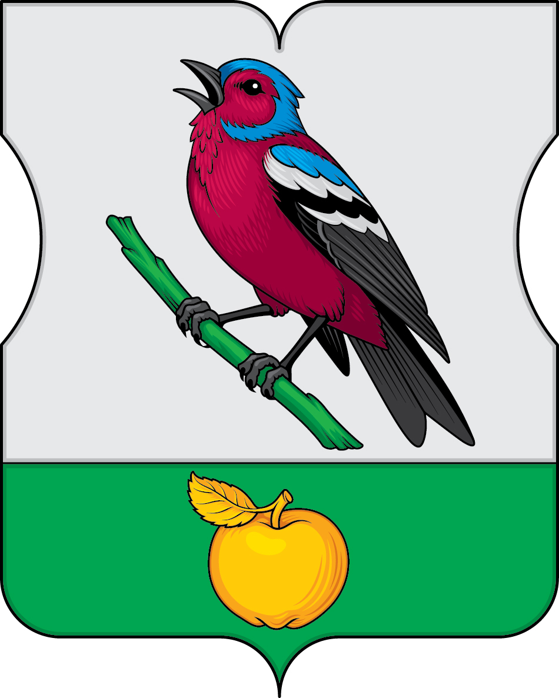

ПРИЛОЖЕНИЕ 2
к Положению «О гербе
муниципального округа Зябликово»

ОДНОЦВЕТНЫЙ КОНТУРНЫЙ РИСУНОК ГЕРБА
МУНИЦИПАЛЬНОГО ОКРУГА ЗЯБЛИКОВО

(гербовый щит)

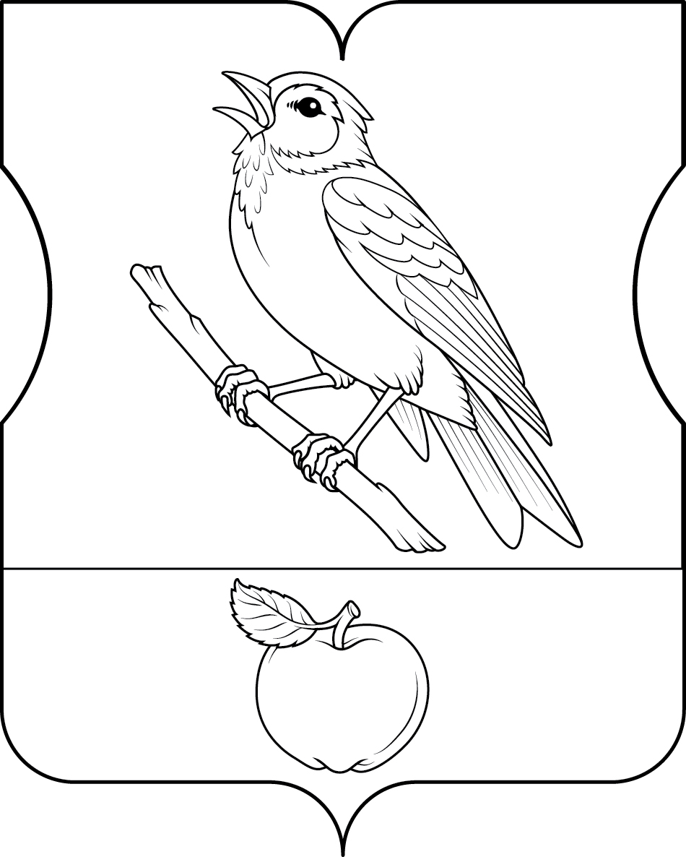

ПРИЛОЖЕНИЕ 3
к Положению «О гербе
муниципального округа Зябликово»

ОДНОЦВЕТНЫЙ КОНТУРНЫЙ РИСУНОК С УСЛОВНОЙ
ШТРИХОВКОЙ ДЛЯ ОБОЗНАЧЕНИЯ ЦВЕТА ГЕРБА
МУНИЦИПАЛЬНОГО ОКРУГА ЗЯБЛИКОВО

(гербовый щит)

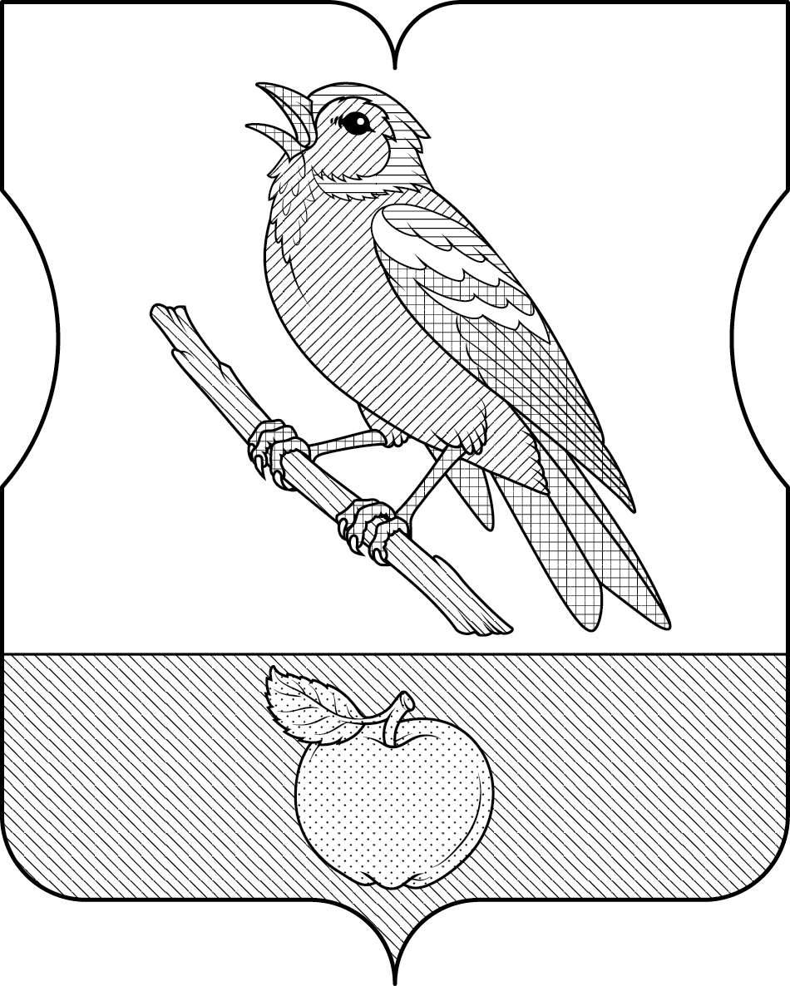

Приложение 2
к решению Совета депутатов
муниципального округа Зябликово
от 12.12.2018 №МЗБ-01-03-105/18

ПОЛОЖЕНИЕ

О ФЛАГЕ МУНИЦИПАЛЬНОГО ОКРУГА ЗЯБЛИКОВО

Настоящим Положением устанавливается описание, обоснование символики и порядок использования флага муниципального округа Зябликово (далее – муниципального округа Зябликово).

1. Общие положения

1.1. Флаг муниципального округа Зябликово является официальным символом муниципального округа Зябликово.
1.2. Флаг муниципального округа Зябликово отражает исторические, культурные, социально-экономические и иные местные традиции.
1.3. Положение о флаге муниципального округа Зябликово хранится в установленном порядке на бумажных и электронных носителях и доступно для ознакомления всем заинтересованным лицам.
1.4. Флаг муниципального округа Зябликово подлежит государственной регистрации в порядке, установленном законодательством Российской Федерации и законодательством города Москвы.

2. Описание и обоснование символики флага
муниципального округа Зябликово

2.1. Описание флага муниципального округа Зябликово гласит:
«Прямоугольное двухстороннее полотнище с отношением ширины к длине 2:3, воспроизводящее фигуры из герба муниципального округа Зябликово, выполненные голубым, пурпурным, черным, зеленым, белым и желтым цветом».
2.2. Обоснование символики флага муниципального округа Зябликово.
Флаг муниципального округа Зябликово создан на основе герба муниципального округа Зябликово и повторяет его символику.
Зяблик является гласным символом названия муниципального округа Зябликово, сохранившегося с XVII века, когда на этой территории находилась лишь небольшая деревушка.
Зяблик – символ свободы, духовных исканий, галантности и плодовитости.
Зеленая оконечность аллегорически символизирует заливные луга и богатые сенокосные угодья, занимавшие большую часть здешних земель в XVIII веке. По одной из версий название Зябликово произошло от слова «зябля» – на рязанском диалекте так обозначали «пологую лощину, где скапливается и застаивается вода».
Желтое яблоко символизирует находившийся в этой местности в XVII-XVIII веках государев сад, где росли преимущественно яблони.
Примененные во флаге цвета символизируют:
голубой цвет (лазурь) – символ чести, красоты, благородства, духовности и чистого неба;
пурпурный цвет – символ достоинства, древнего происхождения, могущества, власти;
зеленый цвет – символ жизни, молодости, природы, роста, здоровья;
черный цвет – символ плодородия, мудрости, скромности, вечности бытия;
белый цвет (серебро) – символ чистоты, невинности, верности, надежности и доброты;
желтый цвет (золото) – символ высшей ценности, солнечной энергии, богатства, силы, устойчивости и процветания.
2.3. Рисунок флага муниципального округа Зябликово приводится в приложении, являющемся неотъемлемой частью настоящего Положения.

3. Порядок воспроизведения и размещения флага
муниципального округа Зябликово

3.1. Воспроизведение флага муниципального округа Зябликово, независимо от его размеров и техники исполнения, должно точно соответствовать описанию, приведенному в пункте 2.1. настоящего Положения.
3.2. Порядок размещения Государственного флага Российской Федерации, флага города Москвы, флага муниципального округа Зябликово и иных флагов производится в соответствии с федеральным законодательством и законодательством города Москвы, регулирующими правоотношения в сфере геральдического обеспечения.
3.3. При одновременном размещении флага города Москвы (1) и флага муниципального округа Зябликово (2) флаг муниципального округа Зябликово располагается справа (расположение флагов по схеме 1–2).
3.4. При одновременном размещении Государственного флага Российской Федерации (1), флага города Москвы (2) и флага муниципального округа Зябликово (3), Государственный флаг Российской Федерации размещается в центре. Слева от Государственного флага Российской Федерации располагается флаг города Москвы, справа от Государственного флага Российской Федерации располагается флаг муниципального округа Зябликово (размещение флагов по схеме 2–1–3).
3.5. При одновременном размещении четного числа флагов (например, 6-ти) флаги располагаются по схеме 5–3–1–2–4–6, где 1 – Государственный флаг Российской Федерации, 2 – флаг города Москвы, 3 – флаг муниципального округа Зябликово. Далее, последовательно справа и слева, располагаются флаги иных муниципальных образований, эмблемы, геральдические знаки общественных объединений, предприятий, учреждений или организаций.
3.6. При одновременном размещении нечетного числа флагов (например, 5-ти) флаги располагаются по схеме 4–2–1–3–5, где 1 – Государственный флаг Российской Федерации, 2 – флаг города Москвы, 3 – флаг муниципального округа Зябликово. Далее, последовательно слева и справа, располагаются флаги иных муниципальных образований, эмблемы, геральдические знаки общественных объединений, предприятий, учреждений или организаций.
3.7. Расположение флагов, установленное в пунктах 3.3. – 3.6. указано «от зрителя».
3.8. При одновременном размещении флагов размер флага муниципального округа Зябликово не может превышать размеры Государственного флага Российской Федерации, флага города Москвы.
3.9. При одновременном размещении флагов высота размещения флага муниципального округа Зябликово не может превышать высоту размещения Государственного флага Российской Федерации, флага города Москвы.
3.10. При одновременном размещении флагов флаги, указанные в пунктах 3.3 – 3.9. должны быть выполнены в единой технике.
3.11. В дни траура флаг муниципального округа Зябликово приспускается до половины высоты флагштока (мачты). При невозможности приспустить флаг, а также, если флаг установлен в помещении, к верхней части древка выше полотнища флага крепится черная сложенная пополам и прикрепленная за место сложения лента, общая длина которой равна длине полотнища флага, а ширина составляет не менее 1/10 от ширины полотнища флага.
3.12. Порядок изготовления, хранения и уничтожения флага либо его изображения муниципального округа Зябликово устанавливается решением Совета депутатов муниципального округа Зябликово.
4. Порядок использования флага
муниципального округа Зябликово

4.1. Флаг муниципального округа Зябликово установлен (поднят, размещен, вывешен) постоянно:
1) на зданиях органов местного самоуправления муниципального округа Зябликово;
2) в залах заседаний органов местного самоуправления муниципального округа Зябликово;
3) в кабинете главы муниципального округа Зябликово.
4.2. Флаг муниципального округа Зябликово устанавливается при проведении:
1) протокольных мероприятий;
2) торжественных мероприятий, церемоний с участием должностных лиц органов государственной власти города Москвы и государственных органов города Москвы, главы муниципального округа Зябликово, официальных представителей органов местного самоуправления муниципального округа Зябликово;
3) иных официальных мероприятий.
4.3. Флаг муниципального округа Зябликово может устанавливаться:
1) в кабинетах аппарата Совета депутатов муниципального округа Зябликово;
2) на транспортных средствах, используемых для служебных поездок и работы депутатами Совета депутатов, главой муниципального округа, сотрудниками аппарата Совета депутатов муниципального округа Зябликово;
3) на жилых домах в дни государственных праздников, торжественных мероприятий, проводимых органами местного самоуправления муниципального округа Зябликово.
4.4. Изображение флага муниципального округа Зябликово может размещаться:
1) на официальных сайтах органов местного самоуправления муниципального округа Зябликово в информационно-телекоммуникационной сети «Интернет»;
2) на заставках местных телевизионных программ;
3) на форме спортивных команд и отдельных спортсменов, представляющих муниципальный округ Зябликово;
4) на транспортных средствах, используемых для служебных поездок и работы депутатами Совета депутатов, главой муниципального округа, сотрудниками аппарата Совета депутатов муниципального округа Зябликово;
5) на бланках удостоверений лиц, осуществляющих службу на должностях в органах местного самоуправления, депутатов Совета депутатов муниципального округа Зябликово;
6) на знаках различия, знаках отличия, установленных решениями Совета депутатов муниципального округа Зябликово;
7) на бланках удостоверений к знакам различия, знакам отличия, установленных муниципальными правовыми актами Совета депутатов муниципального округа Зябликово;
8) на визитных карточках лиц, осуществляющих службу на должностях в органах местного самоуправления, депутатов Совета депутатов муниципального округа Зябликово;
9) на официальных периодических печатных изданиях, учредителями которых являются органы местного самоуправления муниципального округа Зябликово;
10) на полиграфической, сувенирной и представительской продукции органов местного самоуправления муниципального округа Зябликово.
4.5. Флаг муниципального округа может быть использован в качестве основы для разработки знаков различия, знаков отличия муниципального округа Зябликово.
4.6. Размещение флага муниципального округа Зябликово или его изображения в случаях, не предусмотренных пунктами 4.1. – 4.5. настоящего Положения, является неофициальным использованием флага муниципального округа Зябликово.
4.7. Размещение флага муниципального округа Зябликово или его изображения в случаях, не предусмотренных пунктами 4.1. – 4.5. настоящего Положения, осуществляется по согласованию с органами местного самоуправления муниципального округа Зябликово, в порядке, установленном Советом депутатов муниципального округа Зябликово.

5. Контроль и ответственность за нарушение настоящего Положения

5.1. Контроль соблюдения установленных настоящим Положением норм возлагается на аппарат Совета депутатов муниципального округа Зябликово.
5.2. За искажение рисунка флага, установленного настоящим Положением, исполнитель допущенных искажений несет административную ответственность, в соответствии с действующим законодательством.
5.3. Нарушениями норм воспроизведения и использования герба муниципального округа Зябликово являются:
1) использование флага в качестве основы гербов и флагов общественных объединений, учреждений, организаций, независимо от их организационно-правовой формы;
2) использование флага в качестве средства визуальной идентификации и рекламы товаров, работ и услуг, если реклама этих товаров, работ и услуг запрещена или ограничена в соответствии с законодательством Российской Федерации;
3) искажение флага или его изображения, установленного в пункте 2.1. части 2 настоящего Положения;
4) изготовление флага или его изображения с искажением и (или) изменением композиции или цветов, выходящим за пределы допустимого;
5) надругательство над флагом или его изображением, в том числе путем нанесения надписей, рисунков оскорбительного содержания, использования в оскорбляющем нравственность качестве;
6) умышленное повреждение флага или его изображения.
5.4. Производство по делам об административных правонарушениях, предусмотренных пунктом 5.3., осуществляется в порядке, установленном главой 14 Закона города Москвы от 21 ноября 2007 года № 45 «Кодекс города Москвы об административных правонарушениях».

6. Заключительные положения

6.1. Внесение в композицию флага муниципального округа Зябликово каких-либо изменений допустимо в соответствии с федеральным законодательством и законодательством города Москвы, регулирующими правоотношения в сфере геральдического обеспечения.
6.2. Права на использование флага муниципального округа Зябликово, с момента установления его Советом депутатов муниципального округа Зябликово в качестве официального символа муниципального округа Зябликово, принадлежат органам местного самоуправления муниципального округа Зябликово.
6.3. Флаг муниципального округа Зябликово, с момента установления его Советом депутатов муниципального округа Зябликово в качестве официального символа муниципального округа Зябликово, согласно пункту 2 части 6 статьи 1259 части 4 Гражданского кодекса Российской Федерации, авторским правом не охраняется.
6.4. Настоящее Положение вступает в силу со дня его официального опубликования

ПРИЛОЖЕНИЕ
к Положению «О флаге
муниципального округа Зябликово»

РИСУНОК ФЛАГА
МУНИЦИПАЛЬНОГО ОКРУГА ЗЯБЛИКОВО
(лицевая сторона)

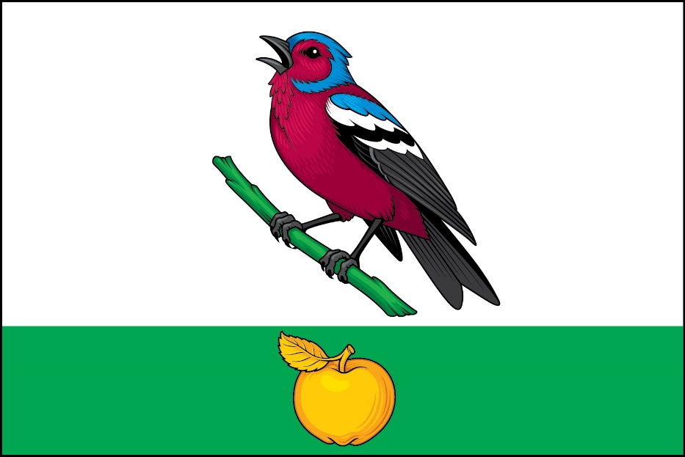

(оборотная сторона)
